Oppgavesett videregående kurs i NVivo 9

Oppgave 1 Alt i en mappe
Når man skal kode på lyd og video er det lurt å ha disse filene i samme mappa som NVivo-prosjektfila. Opprett en mappe på skrivebordet. Last ned kildefilene til denne mappa. Opprett Nvivo-prosjektet i denne mappa.

Oppgave 2 Kode video
- For å hente inn videofilen klikker du på ’External Data-fanen’ og velger ’Import video’.
- Velg videofila fra mappa på skrivebordet.

Når du importerer en videofil får du opp en dialogboks som heter ”Video properties”. Velg fanen ‘Video’ . Sørg for at det er lenke til kildefilen og at den ikke er ’embedded’ – dvs. at den legges inn i selve NVivo-prosjektfilen. (Vår erfaring er at NVivo ’jobber’ bedre når audio- og/eller videofilen holdes separat fra NVivo-filen).

- Dobbeltklikk på videofila på internalsmenyen for å åpne videoen. Du får da opp en tidslinje med lydsporet, videoen og et transkriberingsvindu.
- Velg fanen ‘Media’ og fjern Waveform. Da får du en ren tidslinje. (Denne opperasjonen er også med på å gjøre NVivo raskere).

- For å jobbe med videoen i eget vindu velg fanen ’View’ – ’Undock all’.
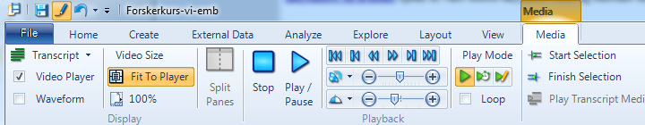

Sjekk at du har alle knappene – du skal kunne ha alle du ser på bildet. Har du ikke alle forstørrer du vinduet. Da vil du se alle. Eller spør oss.

- Under ‘Play Mode’, klikk på knappen med symbolet for ‘penn’ (du spiller da av i ’Transcribe Mode’). (Hvis symbolet for Transcribe Mode er ’grått’, velg ’Click to Edit på tidslinjen)
- Spill av en bit av videoen.
- Skriv inn en kommentar til høyre for videoen. Spill av en ny bit og gjenta.

Når du har jobbet deg gjennom så mye av videoen som du ønsker går du over til neste oppgave.

- Klikk på pila til høyre i bildet igjen. Denne gangen velger du ’Synchronize’ (knappen med klokkesymbol)
- Gå til starten av videoen og spill av. Her kan du se om det du har skrevet i transkriberingen stemmer med det som spilles av på videoen.

- Du kan nå kode dine egne kommentarer til videoen. Det gjør du ved å klikke på et felt og velge Code – Code selection – At new node (og etter hvert At existing node).

- Velg ’Normal’ der du tidligere valgte ’Transcribe’ og ’Synchronize’. Kod direkte på tidslinja ved å markere områder på tidslinjen med musen

- Når du er ferdig med å kode videoen velger du ’Window’ – ’Docked’ for å få alt i et vindu igjen.
- Klikk på videofila på internalslista.
- Velg fanen ’External Data’ – ’Export video/transcript’. Klikk av for alt og at fila skal åpnes. Du får da en nettside som kan redigeres videre.
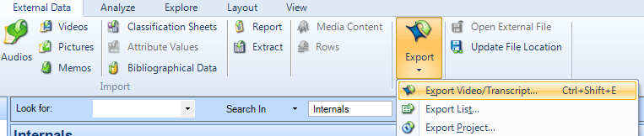

Oppgave 3 Kode lyd
- For å hente inn lydfilen klikker du på fanen ’External Data’ og velger ‘Audios’.
- Velg lydfila fra mappa på desktop-en.

Når du importerer en lydfil får du opp en dialogboks som heter ”Audio properties”. Her kan du velge hvorvidt lydfilen skal være embedded i prosjektet eller om prosjektet bare skal peke til lydfilen. Som allerede nevnt, kan det lønne seg å ikke ha filene i prosjektet, men heller peke til dem. I så fall må alt ligge på et sted. Det gjorde vi i oppgave 1.
Koding av lyd fungerer på samme måte som koding av video. Gjør derfor de samme oppgavene for lyd.

Oppgave 4 Autokode alle forekomster av et ord eller uttrykk
Dette er en oppskrift på hvordan man finner alle forekomster av et ord eller uttrykk i en kildetekst og koder disse i én operasjon.

- Hent inn tekstfilen kildetekst ved hjelp av ‘External Data’. Denne fulgte med da du hentet kildefiler tidligere.

Verktøyet som brukes er ’Text Search Query’. Velg fanen ‘Explore’, ‘New Query’, ‘Text Search’.
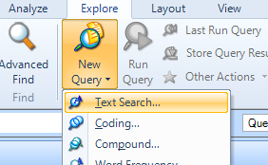

I grensesnittet som dukker opp gjør du følgende innstillinger:
- Huk av for ’Add to project’ (øverst til venstre)
- Gi søket et navn
- Klikk på fanen ’Text Search Criteria’
- Skriv inn ordet du skal søke etter etter ’Search for’
- Du kan velge å søke i alle kilder eller noen. Vil du bare kode i noen av kildene velger du ’Of’ – ’Selected items’
- Klikk på ’Select’ for å velge hvilke kilder
- Klikk på fanen ’Query options’
- Under ’Option’ velger du ’Create results as New Node’
- Under ‘Location’ kan du velge at den nye noden (kategorien) skal plasseres under
- Klikk på ’Run’
- Klikk på ’Nodes’ hvis det var der du plasserte kategorien
- Du kan nå se at du har fått opprettet en ny kode og at denne har kodinger knyttet til seg
Det er også mulig å gjøre dette for flere ord. For eksempel autokode alle forekomster av både ’vi’ og ’oss’ kan gjøres ved å velge vi OR oss som søkestreng. Da vil du få en ny node som inneholder alle forekomster av begge ordene.

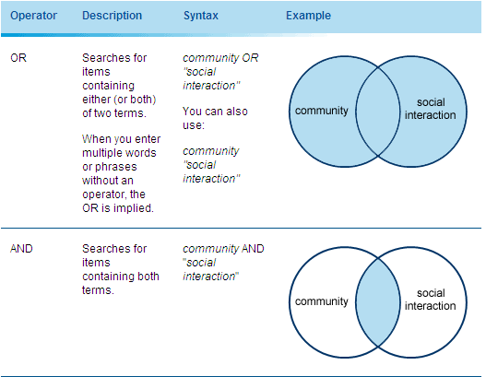

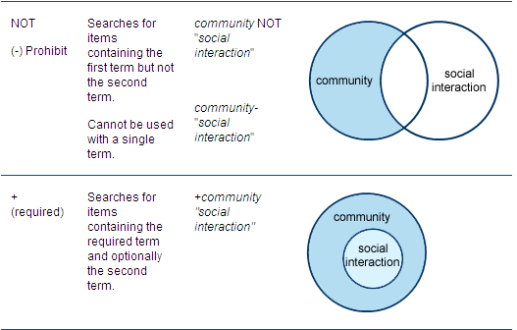

Oppgave 5 Word frequency query – for å undersøke materiale

Kjør en spørring mot flere kildetekster, for eksempel portrettintervjuer fra Dagbladet Magasinet. Disse ligger som kildetekster i mappen du lastet ned tidligere.

- Hent inn kildefiler via fanen ’External Data’ – tips, du kan markere alle og hente inn alle i én operasjon
- Velg fanen ‘Explore’, ‘New Query, ‘Word frequency’
- Velg ‘Selected Items’ fra nedtrekksmenyen og klikk på ‘Select’ for å finne igjen kildefilene. Huk av for alle du hentet inn.
- Klikk ’Run’ nederst til venstre.
- 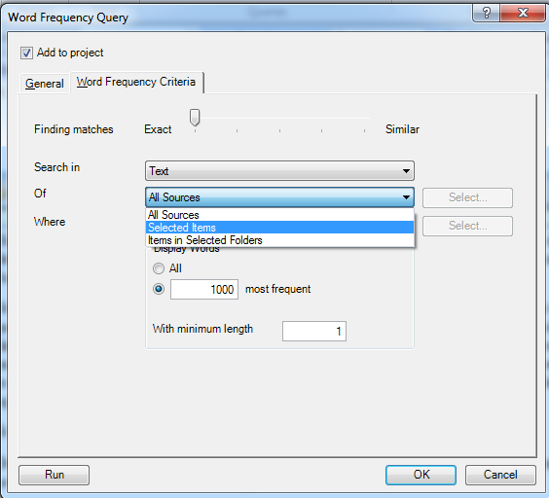
- Du får nå opp en liste over de mest brukte ordene i kildeteksten. Dobbeltklikk på for eksempel ’jeg’. Det vil ta litt tid for NVivo å generere resultatet, siden ’jeg’ er brukt så ofte som det er.
- Klikk på sammendrag for å få en oversikt over antall ganger ’jeg’ har vært brukt per artikkel.
- Gjør det samme for ’vi’ og se på sammenhengen mellom ’jeg’ og ’vi’.
- Gå tilbake til lista over de mest brukte ordene og høyreklikk på ’meg’ og velg ’Create as node’ for å autokode alle forekomster av ’meg’.

Oppgave 6 – Code query
- Velg New Query.
- Velg Coding.
- Velg Add to Project. og gi spørringen et navn.
- Velg fanen coding criteria
- Search for content coded at
- Velg Node (Bruker du samme prosjektfilen fra forrige kurs, kan du også huke av for attributt).
- Velg All sources
- Velg Run nederst i høyre hjørne

